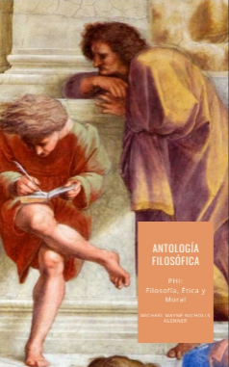
COMENTARIO CRÍTICO N°3
FILOSOFÍA, ÉTICA Y MORAL (PHI)

TEXTO:
FUNDAMENTOS DE ANTROPOLOGÍA
YEPES
Profesor: Michael Mayne-Nicholls

NOMBRE: _________________________________________________________________
CURSO: _________

Desarrolle un detallado análisis del siguiente pasaje, explicando:

- El tema particular tratado en el pasaje (problemática, tesis, ideas y conceptos centrales, etc.). (70 puntos)
- La importancia que este tiene dentro de la obra en su conjunto. (30 puntos)

* Se descontarán 2 décimas por falta ortográfica, con un máximo de 1.0 punto (10 décimas) de descuento.

“En suma, el alma no es un elemento preexistente o raro y muy elevado que tenga que unirse a un cuerpo, sino que es lo que hace que un cuerpo sea y sea tal cuerpo y no otro. Se ha de combatir la tendencia imaginativa al dualismo, que induce a combinar un cuerpo preexistente con un espíritu que se introduce «dentro» de él y lo vivifica, como si fuera un «duende». No: sin alma no hay cuerpo alguno. Los clásicos lo resumían en este adagio: «anima forma corporis», el alma es la forma del cuerpo. Esto tiene mucha importancia porque implica que lo que le pasa al alma tiene también una estrecha relación con cuerpo, y viceversa. «Se il corpo sta bene, l’anima balla» («Si el cuerpo está bien, el alma baila») dice un dicho italiano: la salud procura alegría, la depresión tristeza, la ilusión esfuerzo, el pesimismo detención de la actividad. La unidad del hombre, desde un punto de vista biográfico, es indudable.” (p.30)

